圣陶实验中学生态课堂学历案课时教案
年级__九年级___ 学科_物理___
授课人 |  |  | 授课班级 | 9、2/3 | 授课时间 | 2021.10
学习主题 |  | 二、电流和电路
课标要求 |  | 1、电流的方向  2、记忆电路元件的符号  3、电路图的画法
学习目标 |  | 1、学生明确电流的方向  2、掌握电路符号的画法  3、会画电路图
评价任务 |  | 评价任务一:物理同步检测的基础知识  评价任务二:学力案上的达标检测
学法建议 |  | 1、通过经典故事知道电流的方向是怎么规定的  2、通过教师演示学会画电路图
课  后  检  测 | A | 物理课后的动手动脑学物理的相关练习题
 | B | 物理同步基础训练上的能力提升
学后反思 |  | 1、学生基本能完成所学重点  2、少数学生对于电路符号掌握比较模糊造成电路图画的不对

圣陶实验中学（九）年级（物理）学科学力案
编号 | 08 |  | 使用  时间 | 2021.9 | 星期 |  | 主备人 |  | 审核人
班级 |  |  | 小组 |  | 学生  姓名 |  | 学生  评价 |  | 课型 | 新授
课题：第十五章 电流电路 第二节电流和电路
环 节  要 求 |  | 学 习 内 容
环节  一：  导学  目标  导学  精准  清单 |  | 必备知识（立知）：  1、知道电流的形成条件和方向的规定。  2、知道电路的组成，认识电源和用电器。  3、能画简单的电路图，能连接简单的电路。  4、通过实验认识短路、断路、通路。  关键能力（立能）：  1、在动手实验的过程中，观察实验现象，从现象中分析归纳出规律的方法。  2、通过活动认识短路并了解短路的危害。  学科素养（立心）：  1.物理观念与应用 2.科学思维与创新  3.科学探究与思维 4.科学态度与责任”  核心价值（立根）：  1、体会到物理与生活、生产密切相关，激发学生的学习兴趣，乐于动脑动手。  2、养成严谨的科学态度，体验战胜困难、解决物理问题的喜悦。
环节  二：  预学  问题  引领  任务  驱动 |  | 1.电荷的_______移动形成电流。  2.我们规定：_______电荷移动的方向规定为电流的方向。  3.观察本小组连接的电路由哪些器材组成？并讨论各部分的作用？  电源：_____________________________________  用电器：____________________________________  开关：______________________________________  导线：______________________________________  4.了解电路连接的三种情况：断路、通路、短路。  通路：电路连接后， 的电路叫通路。  开路：当 未闭合，或 在某处断开的电路，叫做开路。又叫断路。  短路：直接用导线把 _________ 两端连接起来。
环节
三：
互学

需求
合作

思维
主导
环节  四：  展学  共解  疑难  展示  成果 |  | 合作成果:  1.电路中的器件用统一规定的符号表示。这种用 ______ 表示电路连接情况的图，叫做电路图。  认识电路符号：自学课本，小组内相互提问，牢记所有符号。  画电路图要求：  （1）要用统一符号表示。 （2）连线时要画得横平竖直。  (3) 元件不能画在拐角处（变阻器除外） （4）线路要画得简洁、整齐、美观、布局合理
环节  五：  拓学  情景  拓展  知识  重构 |  | 1. 某种电脑键盘清洁器有两个开关，开关S₁只控制照明用的小灯泡L，开关S₂只控制吸尘用的电动机M。如图所示的四个电路图中，符合上述要求的是（ ）  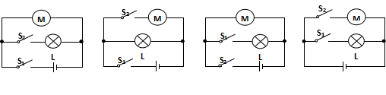  A B C D  2.关于电流，下列说法正确的是（ ）  A.电荷的移动形成电流； B.只有正电荷的定向移动才能形成电流；  C.正电荷的定向移动为电流的方向； D.金属导线中电流方向和电荷移动方向相同。  3.下列说法正确的是（ ）  A.只要电路有电源，就会有持续的电流； B.蓄电池在充电时，是电能转化为化学能；  C.只有化学能转化为电能的装置才叫电源； D.只有机械能转化为电能的装置才叫电源。  4. 在如图所示的电路中，符合电路基本组成条件且连接正确的是（ ）  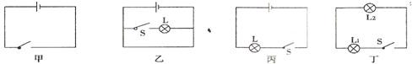  A．甲图 B．乙图 C．丙图 D．丁图  5.下图中画出了三个电路图，试指出其中不符合画图规范要求的地方。  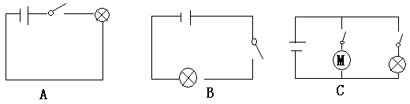  6、在如图所示的各电路中，开关S闭合后，小灯泡L_{1、}L₂都能发光的是（ ）  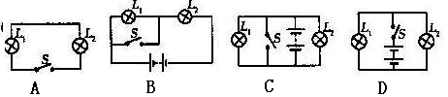  7.如图所示，若开关S闭合后，灯L₁L₂均不亮，小华利用一根导线查找电路故障，当他将导线连接在灯L₁两端时，两灯均不亮，将导线连接在灯L₂两端时，灯L₁亮而灯L₂不亮。由此可以判断（ ）  A. 灯L₁短路 B. 灯L₂短路 C. 灯L₁ 断路 D. 灯L₂断路  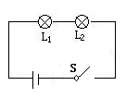  8.如图所示，电路中：1、2、3、4为四个接线柱，现用导线连接接线柱：（1）只让L₁发光的连接办法是 ：（2）只让L₂发光的连接办法是 ：（3）直接相连 是绝对不允许的。  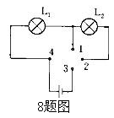
环节  六：  评学  构建  体系  目标  反馈 |  | 达标检测:  1．______________________________形成电流。  2．在电源的外部，电流的方向是_______________________________________。  3．电路是由提供电能的________，消耗电能的__________，传输电能的___________和控制电路通、断的_________组成的。  4．处处连通的电路叫_________，断开的电路叫___________，电流从电源的正极出来，不经过用电器，直接回到电源的____________的电路叫____________。  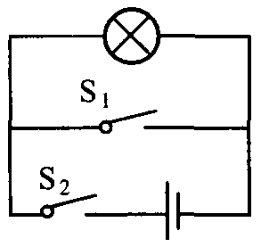  5．根据名称画出下列几个元件的电路符号。电动机____________灯泡____________电池____________ 电铃_______开关_________电阻___________。  6．如图所示的电路中，如果把开关S₁、S₂都断开，电路处于______状态；把开关S₁断开、S₂闭合，电路处于______状态；如果把开关S₁、S₂都闭合，电路处于______状态。  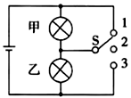  7. 如图所示，开关可以分别与1、2、3三个固定点接通，则下列判断正确的是（ ）  A．与1接通时，乙灯发光，甲灯不发光  B．与2接通时，甲、乙灯中均无电流通过  C．与3接通时，乙灯发光，甲灯不发光  D．与2接通时，甲灯发光，乙灯不发光

